超浅吃水垫气滑行艇研究

石亚军，周谦，赵海峰，马丹萍，朱锋

（中国船舶科学研究中心，江苏无锡 214082）

**摘 要**：针对沿海滩涂海陆变迁频繁、沿海环境复杂的特点，本文设计研制了超浅吃水垫气滑行艇，通过采用一系列创新设计攻克了相应的技术难点，采用平底船型，解决了滩涂流沙下陷问题；采用空气推进，解决了浅水或无水环境有效推进问题；采用复合材料结构及设备防护措施，解决了海水盐雾腐蚀问题；采用柔性护舷增加有效宽度和型深，解决了平底船海上波浪适应问题；采用复合气垫，解决了长期停泊淤泥吸底难以启动的问题，同时提高水面航行速度。本文设计的超浅吃水垫气滑行艇填补了国内海洋滩涂专用运载装备的空白，满足了近岸海陆交互带对专用交通工具的需求，为突破目前滩涂地质调查的技术瓶颈，摸清滩涂家底，合理利用滩涂资源，提供了技术支撑。

**关键词**：滑行艇；浅吃水；滩涂作业

# 引言

沿海滩涂是我国重要的后备资源，是水产养殖和发展农业的重要基地，是开发海洋、发展海洋产业的一笔宝贵财富。目前，对于滩涂的探索和利用还远远不够，这一方面是由于沿海滩涂海陆变迁频繁、沿海环境复杂，另一方面也取决于滩涂交通工具的应用。

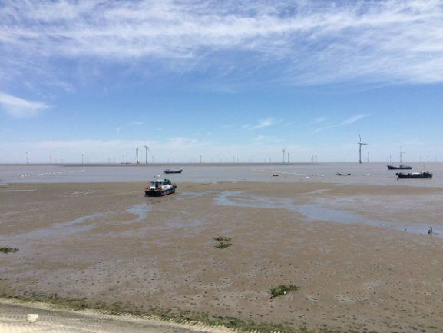

图滩涂基本地貌

长期以来，滩涂交通工具的应用难题主要体现在“车下不去，船上不来”，具体包括，浅水或无水环境，常规船舶推进装置无法使用；船舶长期停泊在滩涂上易被淤泥吸底，难以再次启动；海水盐雾腐蚀问题和滩涂表面磨损问题；气垫船在此处使用，常裹挟着大量泥浆飞沫前进，舒适度差；轮式两栖船，可用于铁板沙，但无法适应泥质滩涂；且存在无法推进的过渡区域；AIRBOAT，无法满足海上使用的稳性和安全需求。寻求能够搭载各类仪器的交通运输工具，是突破滩涂地区地质调查难点的关键技术问题。

本文针对沿海滩涂的特点，对适用于海洋滩涂的超浅吃水垫气滑行艇开展了研究，填补了国内海洋滩涂专用运载装备的空白，为突破目前滩涂地质调查的技术瓶颈，摸清滩涂家底，合理利用滩涂资源，提供了技术支撑。

# **方案设计**

经调研，为了满足海洋滩涂运载装备的要求，实现水域（涨潮时）及滩涂（落潮后）时的地质测量和样品采集等工作内容，超浅吃水垫气滑行艇要能够实现在水陆环境快速变迁的沿海滩涂上快速机动。考虑到搭载的仪器装备和工作人员等，同时要满足相关的设备工作要求，经多轮设计，最终形成的设计方案如图2，相关技术指标见表1。

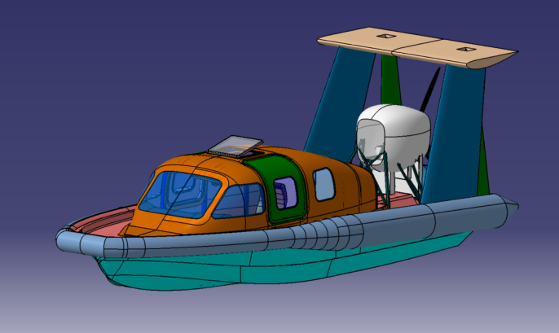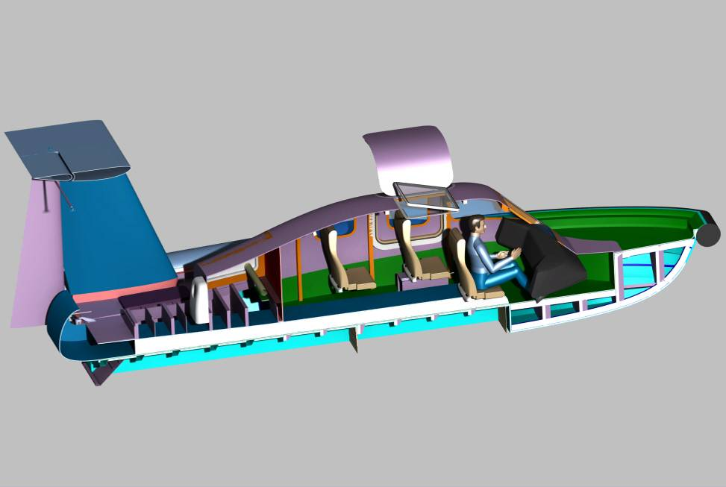

图设计方案

表设计方案的基本性能指标

|  |  |  |  |  |  |  |  |
| --- | --- | --- | --- | --- | --- | --- | --- |
| 参数 | 总长 | 船长 | 船宽 | 型深 | 满载排水量 | 满载吃水 | 干舷 |
| 符号 |  |  |  |  |  |  |  |
| 值 | 7.3m | 6.15m | 2.6m | 0.726m | 2t | 0.24m | 0.486m |
| 参数 | 有效载荷 | 驾驶员 | 乘员 | 最大航速（水面） | 最大航速（滩涂） | 载油量 | 续航力 |
| 值 | 600kg | 1人 | 4人 | 35kn | 15kn | 50kg | 2hr |

超浅吃水垫气滑行艇不仅要实现水域（涨潮时）中的航行，还要能在滩涂（落潮后）情况下正常工作。根据相关工作要求，整个方案设计过程中需要解决一系列的问题。首要考虑的就是浅水或无水环境的有效推进问题，课题组经探讨决定选用汽车发动机驱动空气螺旋桨；对于滩涂流沙下陷问题，设计方案拟采用平底船型，从而增加接触面积，减小压强；通过增加设计方案的有效宽度和型深，来解决平底船海上波浪适应问题，同时增加船首尖削度，减小波浪运动冲击载荷；为了解决海水盐雾腐蚀问题，课题组考虑采用复合材料结构及设备防护措施；采用船底外敷尼龙板的方式解决结构耐磨问题，设置舷侧柔性护舷来提高防撞能力；为了解决长期停泊淤泥吸底难以启动的问题，进过多轮研究，最终课题组选用了复合气垫，而利用该气垫还能提高水面航行速度。

# **模型试验与实船试验**

方案设计完成后，利用试验来验证方案性能的优越性。同时，模型试验的结果还可以用来指导方案改型，使性能更优。

**3.1 模型试验**

超浅吃水垫气滑行艇采用空气推进垫气滑行艇船型，推进与垫升采用同一发动机，航行过程中气垫升力、水浮力、滑行动升力交替变化，常规的风洞或水池试验均不能很好模拟真实运动；因此项目组采用遥控自航模来研究平台在不同环境的运动和操纵规律。试验模型遵循几何相似、动力相似，按照1:5的比例加工，先后在水面、淤泥、结冰淤泥、水泥地面进行了试验，通过试验固化了垫升方案，调整了船体线型和压浪条的设计，针对推力线较高，低头力矩随推力变化剧烈的特点，创造性地提出了利用螺旋桨滑流实现升力自调节的负升力尾翼方案从而实现了纵倾自调节。自此，最终的总体方案固化。

**3.2实船试验**[1-6]

实船试验共分三部分完成，第一部分是工厂调试试验，第二部分是湖上航行试验，第三部分是海上（滩涂）试验。综合调试阶段旨在试验校核全船重量、重心是否在设计范围内，水面浮态正常，发动机工作平稳，各系统工作正常，全船结构无异常振动，无异常发热情况，即可转航行试验。这一阶段主要包括地面调试和水面系留试验。

|  |  |
| --- | --- |
| 图工厂调试试验 | 图湖上高速航行 |

在确保实船无异样后，开展水面试航。这一阶段，气囊充以最大允许压力（约0.01MPa）。试验水域须有足够的助航距离和回旋余地。

测速试验：在平静水域开展满载状态（乘员5人或与之相等的压载共375kg）下的测速试验，测速时需使发动机达到每一工况的稳定转速，记录风向、风速、船舶航向、首尾水尺吃水位置。

停船试验：在平静水域分别测定实船按照规定的半速和全速工况下（该速度由测速试验的结果确定），停车时，实船的惯性停船纵距、横距、时间、船首偏转度数，试验过程中应保持舵角为零。

回转试验：在平静水域测试实船在由低速逐渐增大直至极限速度情况下，向左、向右回转性能，测量回转直径、最大横倾角。在回转过程中，连续记录时间、航速、首向角、横倾角等。

航向稳定性试验：这个试验也是在平静水域开展，主要包括两大部分，第一部分，保持舵角不变，测量航向变化情况。考量实船在全速情况下，在预定航向上进行稳定直线航行时，保持设定舵角不变，测量记录航向读数；第二部分，保持航向不变，测量操舵情况。考量实船在全速情况下，在预定航向上进行稳定直线航行，测量在保持航向不变情况下，为保持航向不变所操舵次数及最大操舵角度。

初始回转试验：在平静水域测定实船在零航速下操最大舵角，启动发动机，以半速航行所对应的转速使船向一侧回转，当船的首向角改变达180°时试验结束。再以相同的程序，反向操舵重复上述的试验。连续测量和记录时间、航迹及首向角，得出初始回转纵距、初始回转横距、初始回转战术直径和回转航迹曲线。

适航性试验：选择在海面波高＜0.5m，风力5级情况下进行水面的低速到高速的直线航行、低速高速转弯机动试航，测量和记录气象—水文情况、观察、测量和记录实船迎风、顺风的最大航速、5级侧风情况下达到的直线航行的能力，风浪中的转弯机动性能（转弯操纵性、转弯半径等）。

续航力试验：在完成上述各试验且试验表明实船已能达到较长时间稳定的要求后，在平静水域以巡航转速（转速数据由测速试验决定）进行满载状态下的续航力试验。采用逐步延长的航线的方法进行，记录长时间巡航速度、航程、燃油消耗情况和达到的航程。

|  |  |
| --- | --- |
| 图干涸滩涂试验（航速15km/h） | 图潮湿滩涂试验（航速40km/h） |

在航行试验结束后，在沿海区域开展海上（滩涂）试验。开展的试验如下：浅水区航行试验，选择在平静水域且海边水深≤0.3m的浅水水域进行低速航行试验，观察记录实船在浅水区试验的情况；两栖试验，选择在退潮后的滩涂上且风力不超过4级情况下进行试验，观察记录实船在滩涂上的两栖机动能力，探索总结操纵规律；水草区航行试验，选择海边水草茂密的水域，风力不超过2级情况下进行低速航行试验，观察记录实船在水草区试验的情况。

|  |  |
| --- | --- |
| 图水草浅水区试验（航速45km/h） | 图满载开展水深小于2米的浅水域作业 |

**3.3 实船试验结果**

经过实船试验，其中航速结果见表2 。在深水区，当转速是3500rpm时，航程为90km，对应的回转半径为10m～15m；当转速是4000 rpm时，航程为80km，回转半径为9m～16m。停船性能：全速正车至完全停止，惯性冲程约111.2米；半速正车至完全停止，惯性冲程约41.6米。

表不同水域条件下的最大航速以及对应的转速

|  |  |  |
| --- | --- | --- |
| 水域条件 | 最大航速（km/h） | 对应转速（rpm） |
| 深水区 | 62.3 | 5400 |
| 浅水区 | 34 | 5000 |
| 水草区 | 28.4 | 5400 |
| 干涸砂质滩涂 | 15.9 | 5400 |
| 泥质滩涂 | 37 | 3500 |

# **结语**

本文针对沿海滩涂海陆变迁频繁、沿海环境复杂的特点，研制了超浅吃水垫气滑行艇，其具有以下特点：采用平底船型，解决了滩涂流沙下陷问题；采用空气推进，解决了浅水或无水环境有效推进问题；采用了复合材料结构及设备防护措施，解决海水盐雾腐蚀问题；采用柔性护舷增加有效宽度和型深，解决了平底船海上波浪适应问题；采用复合气垫，解决了长期停泊淤泥吸底难以启动的问题，同时提高水面航行速度[7]。

经模型试验和实船试验，验证了本文设计超浅吃水滑行艇性能优良，能满足近岸海陆地带地质勘查的需求。超浅吃水垫气滑行艇的成功设计解决了泥质滩浅海区调查中，交通工具这一关键性技术难题，能够满足水深小于2米的泥质滩浅海区的工作要求，为合理利用滩涂资源提供了技术支撑。同时，课题组后续应在扩大应用的基础上，组织工程应用技术攻关，尽快完成成果由实验室样机到产品、商品的转化。

**参考文献**

[1]董祖舜. 快艇动力学[M]. 国防工业出版社. 1991, 04.

[2]Faltinsen. O. M. 高性能船动力学[M]. 国防工业出版社, 2007, 01.

[3]盛振邦. 船舶原理[M]. 上海交通大学出版社, 2004, 05.

[4]李积德. 船舶耐波性[M]. 哈尔滨工程大学出版社, 2007, 10.

[5]董文才, 郭日修. 滑行艇阻力研究进展[J]. 船舶力学, 2008, 8.

[6]董祖舜. 滑行艇浅水阻力计算[J]. 海军工程学院学报. 1985, 06.

[7]石亚军等. 海洋滩涂两栖测量平台研制总结报告[R]. 702所科技报告, 2017.